**Sistema web de Tickets de soporte técnico con PHP y MySQL**

Softweb Tickets es un Software desarrollado en PHP versión 7 sin ningún tipo de Framework, adicionalmente contienen librerías en JavaScript para la generación de informes en Excel, el calendario y pdf, además de envíos por email, también contiene funcionalidades en Ajax y como gestor de base de datos MySQL.

**Inicio de Sesión**

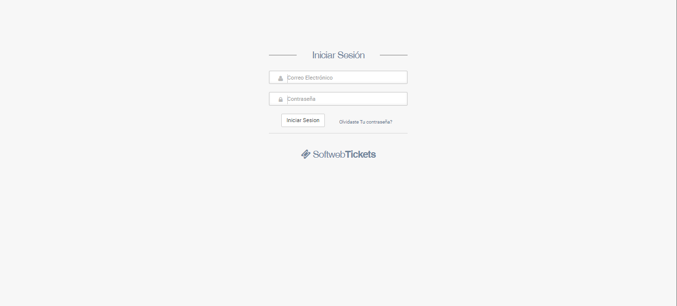

**Perfil:** Este módulo contiene los datos para modificar la información del usuario del sistema y la contraseña.

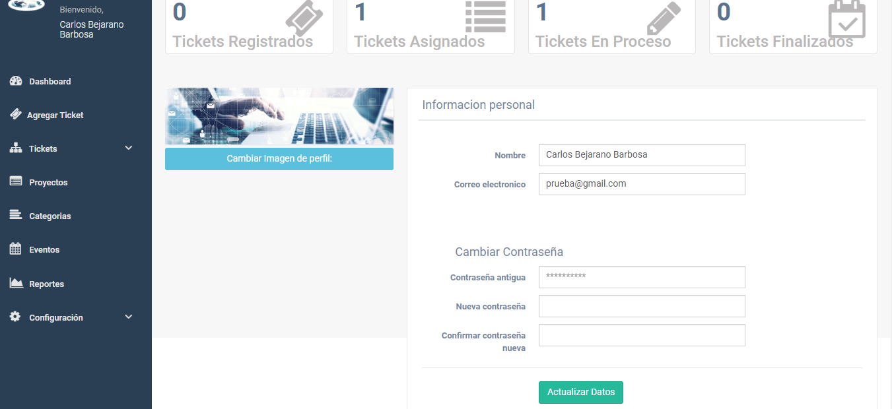

**Dashboard**: Contiene los datos estadísticos de cuantos tickets se han registrados y en que etapa se encuentran, los datos estadísticos para ver la cantidad de tickets por asesor de soporte, por proyecto, por cliente y por categoría.

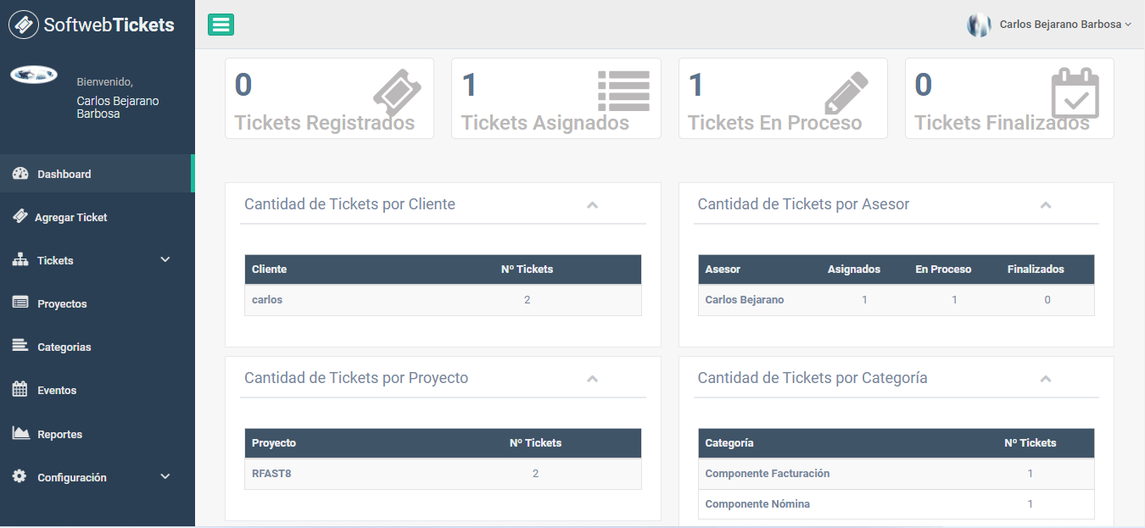

**Agregar Tickets:** Componente donde se inicia con el registro de los tickets en el sistema, con botones para editar o eliminar el registro, contiene un modal para ingresar los datos del ticket como lo son el Tipo, Asesor, Prioridad, Estado, Proyecto y Categoría.

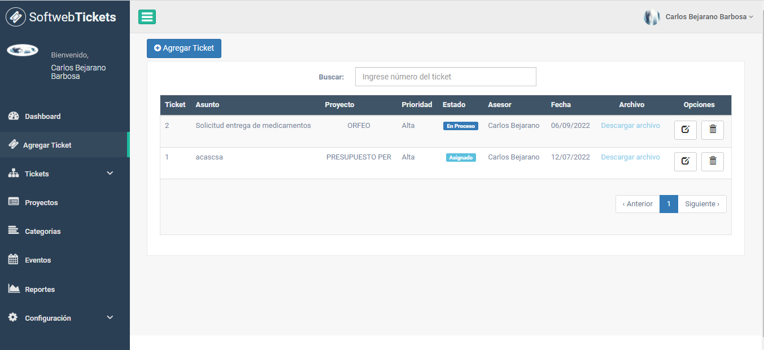

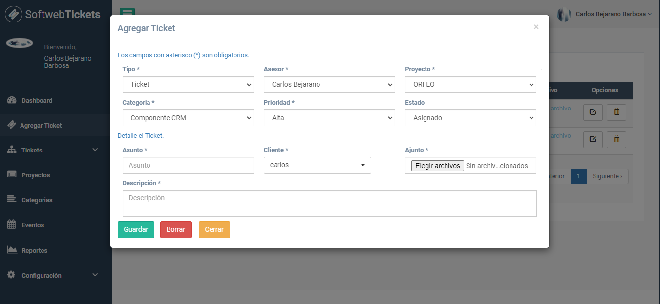

**Seguimiento Tikets:** Este módulo se va registrando cada uno de los tikets según sea su estado los cuales van cambiando de acuerdo al seguimiento realizado por los asesores o usuarios del sistema.

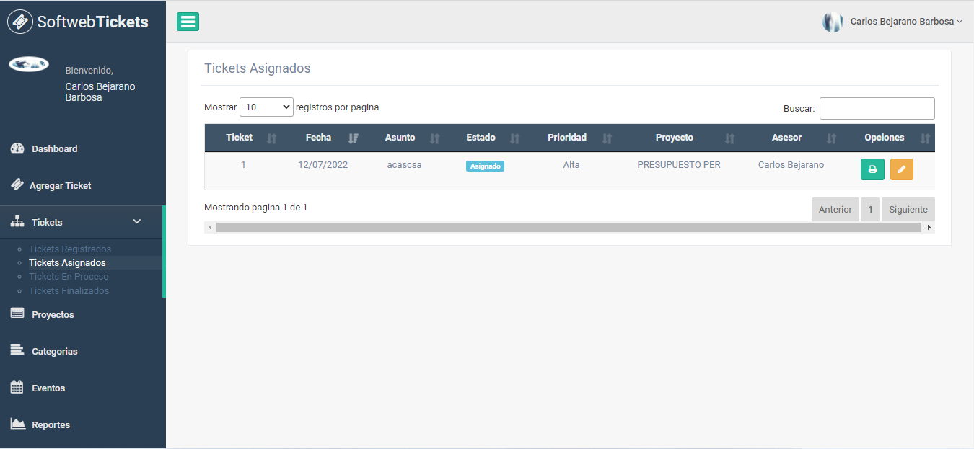

**Proyectos, Categorías, Eventos, Configuración:** Estos son los módulos para crear los parámetros iniciales con los cuales se da inicio al registro de los tickets de soporte para realizar el seguimiento y visualizar las estadísticas en el dashboard.

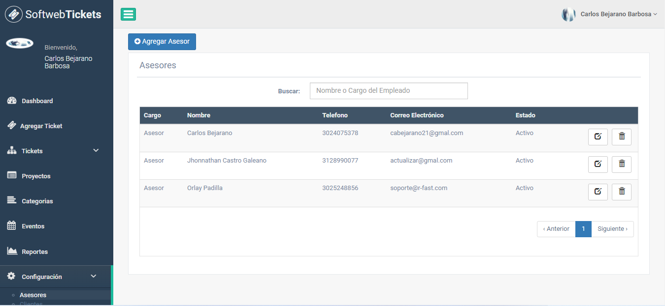

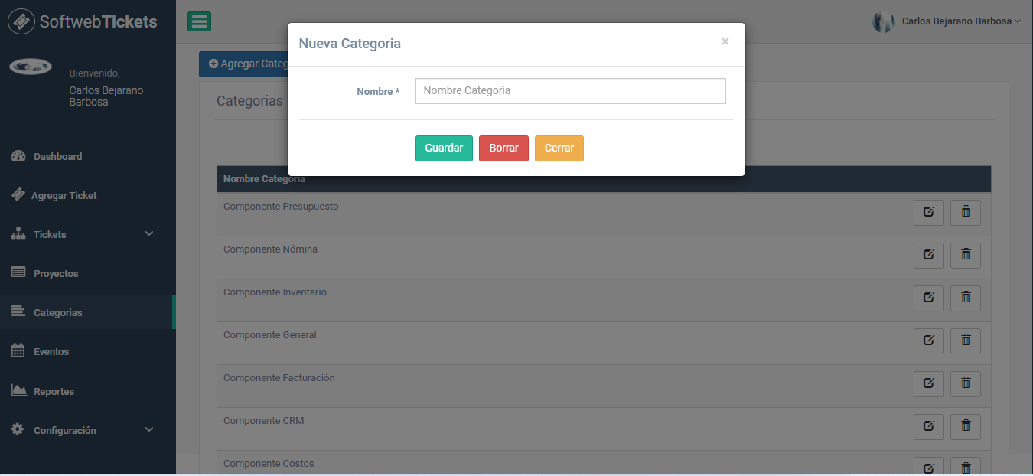

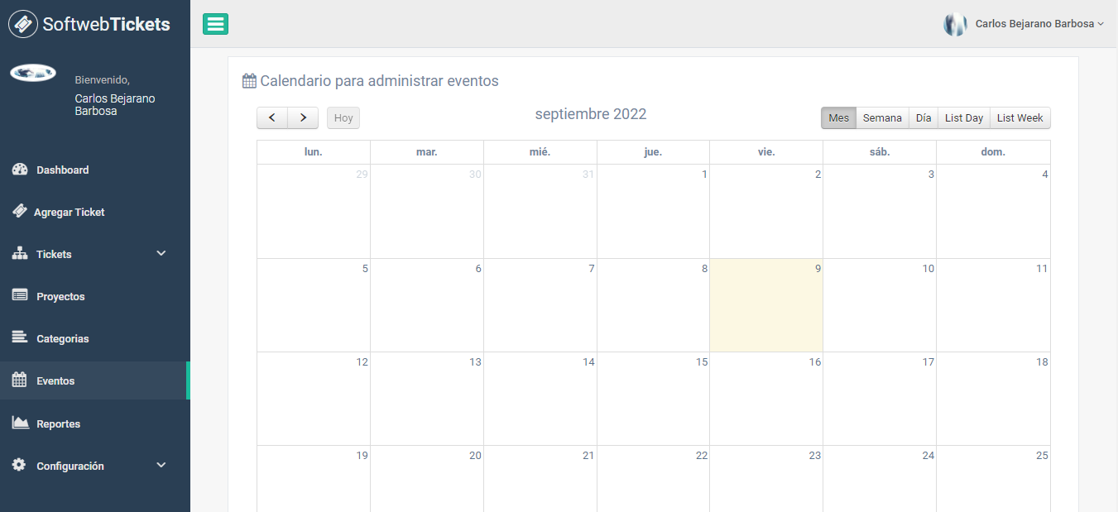

**Reportes:** En este módulo se puede generar reportes en diferentes formatos Excel, pdf aplicando una serie de filtros y fecha para generar el reporte por diferentes periodos.

